附件②：日照市交通局处理政府信息公开申请流程图
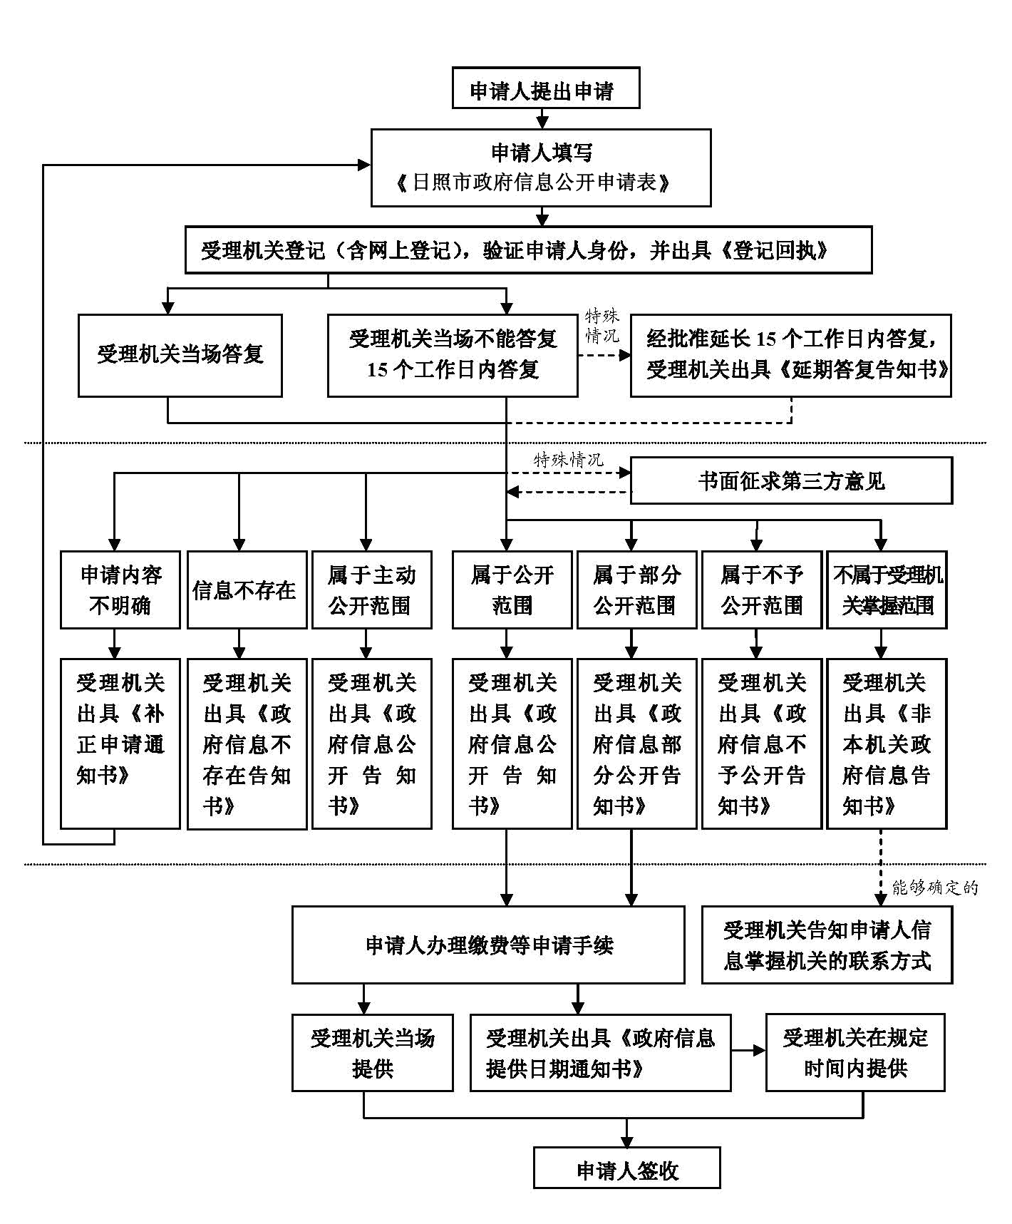 |  |  | 申请  接受  申请  处理  信息  提供

